Новые УРОКИ
Новый сайт от проекта UROKI.NET. Конспекты уроков, классные часы, сценарии школьных праздников. Всё для учителя - всё бесплатно!

5 КЛАСС ГЕОГРАФИЯ
Пн. Окт 2nd, 2023 6:52:10 PM

Поиски Южной Земли — открытие Австралии — конспект урока

От Глеб Беломедведев
⬧ ОКТ 2, 2023  #Австралия, #видео, #загадки, #континенты, #кроссворд, #открытия,
#пазлы, #презентация, #ребус, #стихотворение, #технологическая карта  Время прочтения: 19 минут(ы)

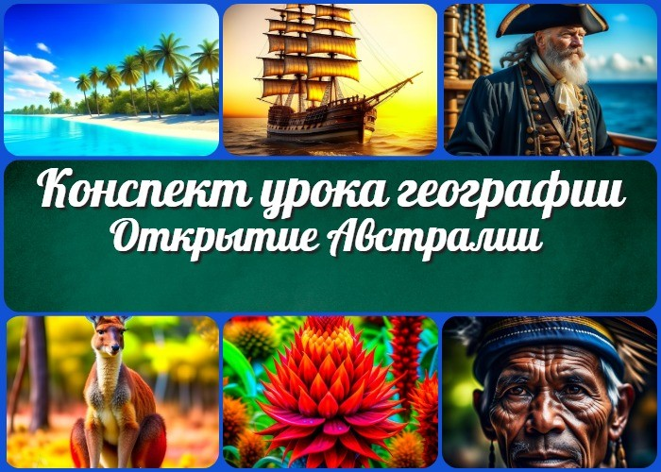

Содержание [Скрыть]

1 Географические открытия XVII—XIX вв. Поиски Южной Земли — открытие Австралии
— конспект урока 2 Вступление
3 Выберите похожие названия 4 Возраст учеников
- Класс
- Раздел календарного планирования по географии в 5 классе 7 УМК (Учебно-методический комплекс)
- Учебник
- Дата проведения
- Длительность
- Вид
- Тип
- Форма проведения
- Цель
- Задачи
- Ожидаемые результаты
- Методические приёмы


Данный конспект урока «Поиски Южной Земли — открытие Австралии» предоставляет вам всё необходимое для интересного и познавательного урока географии. Вместе с конспектом вы найдете технологическую карту, кроссворд, презентацию, тесты и многое другое, чтобы сделать урок увлекательным и информативным. Давайте начнем
путешествие в прошлое и узнаем, как была открыта Австралия!
- Прогнозируемый результат
- Предварительная работа
- Оборудование и оформление кабинета 21 Ход занятия / Ход мероприятия
  - Организационный момент
  - Актуализация усвоенных знаний
  - Вступительное слово учителя (сообщение темы) 22 Основная часть
  - История поисков Южной Земли
  - Первооткрыватель Австралии
  - Встреча с неизвестным животным 23 Рефлексия
- Заключение
- Домашнее задание
- Технологическая карта 27 Смотреть видео по теме 28 Стихотворение
- Кроссворд
- Загадки
- Ребус
- Пазлы
- Презентация
- Список источников и использованной литературы

Географические открытия XVII—XIX вв. Поиски Южной Земли — открытие Австралии — конспект урока
Вступление

Выберите похожие названия

Методическая разработка «Географические исследования XVII—XIX веков: Открытие Австралии»
Сценарий занятия: «Открытие Австралии»
Конспект открытого урока: «Поиски Южной Земли и обнаружение материка: Географические открытия 17—19 веков»

Возраст учеников
10-11 лет

Класс

5 класс

Раздел календарного планирования по географии в 5 классе
Тема (тематический блок): История географических открытий (7 часов)

УМК (Учебно-методический комплекс)
- [укажите название своего УМК по которому Вы работаете]

Учебник
- [укажите название своего учебника]

Дата проведения
[укажите дату проведения.]

Длительность
Примерно 45 минут

Вид

Урок географии

Тип
Урок изучения нового материала

Форма проведения
Фронтальное обучение

Цель

Сформировать знания о теме занятия и исследованиях, проведенных для этого. Раскрыть практическое значение экспедиций по поиску.
Выявить первооткрывателя и обнаруженное им животное.

Задачи

Обучающая: Познакомить учащихся с географическими обнаружениями XVII— XIX веков, связанными с исследования континента.
Развивающая: Развивать умение анализировать и сравнивать информацию, развивать навыки работы с текстом и картами.
Воспитательная: Воспитывать интерес к истории и географии, уважение к труду и научным исследованиям.

Ожидаемые результаты

Личностные: Воспитание любознательности, уважения к историческим достижениям.
Метапредметные: Развитие навыков анализа текстов и карт, умения сравнивать факты и события.
Предметные: Знание о географических событиях XVII—XIX веков.

Методические приёмы

Интерактивное обсуждение Работа с текстами и картами Анализ и сравнение информации
Презентация и обсуждение результатов исследований

Прогнозируемый результат
Ученики должны понять и запомнить основные события и факты, связанные с обнаружением материка, а также осознать их значение в истории.

Предварительная работа
Учитель подготавливает необходимые материалы, включая презентацию, тексты, карты и изображения.

Оборудование и оформление кабинета
Для проведения урока потребуется мультимедийное оборудование для презентации, а также дополнительные материалы для визуализации и интерактивных заданий.

Ход занятия / Ход мероприятия

Организационный момент
Для начала, давайте убедимся, что все готовы к нашему уроку: проверьте наличие учебников и тетрадей. Готовы? Отлично, тогда начнем!

Актуализация усвоенных знаний
Давайте вспомним, что мы изучали на предыдущих уроках.
Кто помнит тему прошлого урока географии? «Первое кругосветное плавание Ф. Магеллана». Верно, на предыдущем уроке мы говорили о первом кругосветном путешествии Фернана Магеллана. Магеллан был одним из первых исследователей, который доказал, что Земля круглая. Его путешествие дало начало множеству других экспедиций и географических открытий. Сегодняшняя тема тесно связана с продолжением географических исследований и поисками неизведанных земель.

Вступительное слово учителя (сообщение темы)
Добрый день, дорогие ученики! Сегодня наш урок географии будет посвящен удивительным географическим открытиям, которые происходили в XVII—XIX веках. Мы отправимся в путешествие во времени и узнаем о поисках Южной Земли и Австралии. Давайте начнем с важного вопроса: что вы знаете об Австралии? Может быть, кто-то из

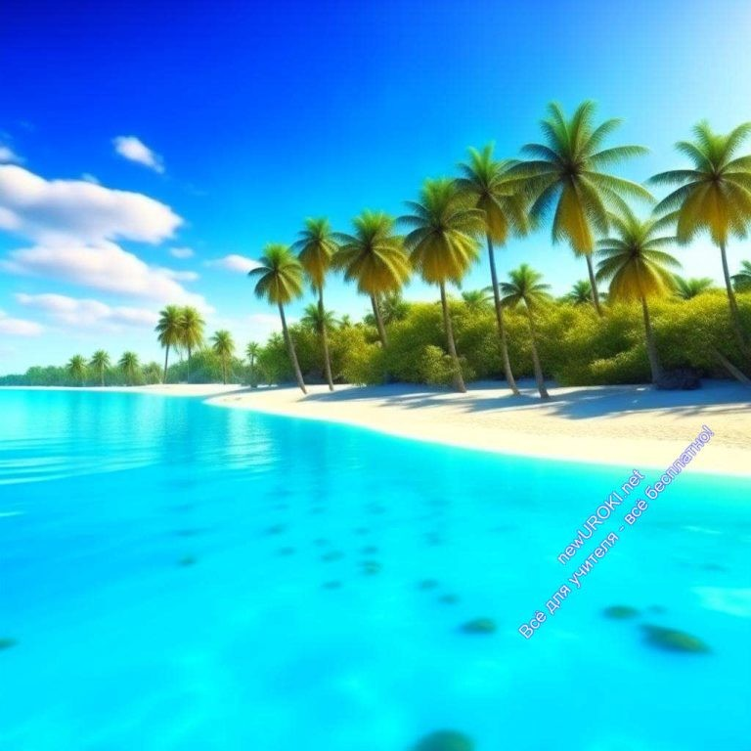вас уже слышал о фауне этого удивительного континента или видел красочные фотографии его природы? А кто-то может рассказать, какие интересные животные обитают на этом континенте? Все эти вопросы мы сегодня и рассмотрим.
А чтобы понять, как она стала известной миру, нам нужно вернуться во времена великих географических открытий. Готовы отправиться в это увлекательное путешествие по времени и пространству? Тогда начнем наше приключение и узнаем, как это событие изменило карту мира и наше представление о нем.

Основная часть

Иллюстративное фото

История поисков Южной Земли
Ребята! Сейчас мы отправимся в увлекательное путешествие в прошлое и рассмотрим историю географических исследований, связанных с открытием Австралии. Этот удаленный континент, окруженный океанами и морями, приземлился на карту мира благодаря множеству отважных мореплавателей и исследователей. Давайте узнаем, какие события и личности легли в основу открытия Австралии.

Рассказ об истории географических исследований Австралии с XVII по XIX век.

Начнем наше путешествие с XVII века. На тот момент большая часть мира была исследована, но этот материк оставалась таинственным и неизведанным уголком. В 1606 году нидерландский мореплаватель Виллем Янсзоон высадился на берегах острова, который позднее получил название Австралия. Однако, это открытие не вызвало широкого внимания, и земля осталась в тени.
В середине XVIII века, капитан Джеймс Кук, английский мореплаватель, начал свои экспедиции в Южных морях. Во время своих путешествий, он обошел и исследовал

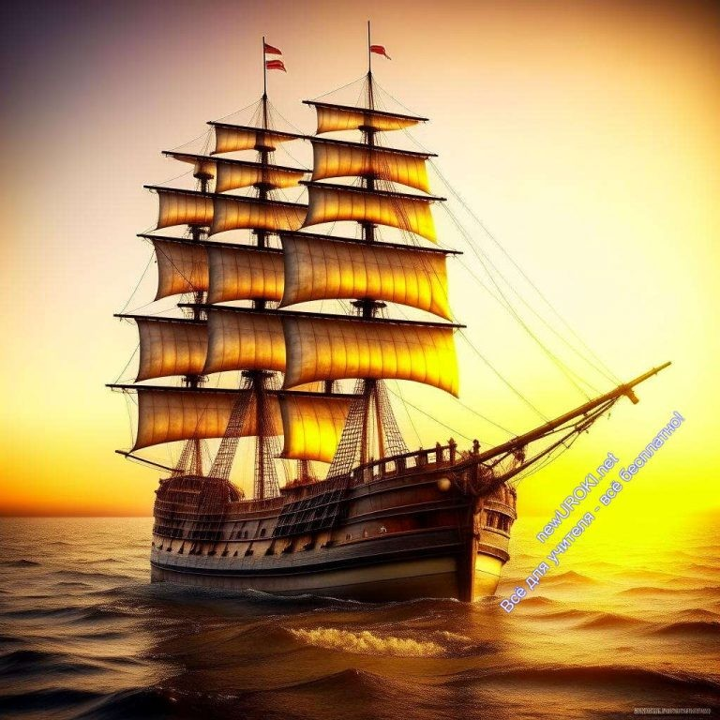большую часть восточного побережья Австралии, и это стало важным шагом в изучении континента. Обнаружение большой бухты «Ботаническая» было одним из значимых моментов.
Однако, первой полноценной экспедицией считается путешествие Луи Антуана де Бугена, французского мореплавателя, в 1768 году. Он провел детальное исследование побережья материка, составив первую карту этого континента. Его отчеты и наблюдения способствовали более подробному изучению.
К концу XVIII века британские исследователи и капитаны также активно исследовали и картографировали берега. Экспедиции, под руководством Мэтью Флиндерса и Джона Кинга, проложили множество морских путей и провели детальное исследование побережья.
Таким образом, история географических исследований от XVII до XIX века была важным этапом в изучении этого континента, и благодаря усилиям многих исследователей, Австралия стала более доступной для мирового сообщества.

Роль различных экспедиций в открытии этой территории.

Австралию открывали много разных исследователей, каждый из которых внес свой вклад в исследование этой уникальной земли. Как уже упомянуто, Виллем Янсзоон был первым европейцем, достигшим острова в 1606 году.
Путешествия капитана Джеймса Кука в конце XVIII века проложили морские пути и исследовали восточное побережье Австралии. Он также провел множество научных наблюдений и собрал ценные данные о флоре и фауне континента.
Луи Антуан де Буген, французский исследователь, поднялся по реке Дервент и обнаружил земли Тасмании. Его экспедиция стала важным этапом в исследовании. Экспедиция Мэтью Флиндерса проложила путь по внутренним водам Австралии и оказала большое влияние на картографию континента. Его работа помогла лучше понять форму и размеры материка.

Конечно, стоит также вспомнить о Джоне Кинге, который провел обширные морские исследования и сделал множество гидрографических наблюдений на побережье Австралии.
Все эти исследователи сыграли важную роль в расширении наших знаний о материке и в подготовке почвы для дальнейшего изучения этого континента.

Практическое значение открытия Австралии для мировой географии и экономики.

Открытие Австралии имело огромное значение для мировой географии и экономики. Этот континент стал местом новых колонизаций и экономического развития.
Материк богат природными ресурсами, такими как уголь, железо, золото, и серебро. Эти ресурсы стали фундаментом для экономического роста страны и ее роли в мировой экономике.
Климат подходит для сельского хозяйства, и страна производит различные сельскохозяйственные продукты, включая пшеницу, ячмень, и фрукты. Государство является важным поставщиком продовольствия на мировом рынке.
Культурное разнообразие материка также оказало влияние на мировую географию. Многочисленные иммигранты приехали в страну со всего мира, что сделало ее одной из самых многонациональных стран в мире.
В заключение, это открытие стало важным событием в истории географических исследований и имело значительное практическое значение для мировой географии и экономики. Этот континент обогатил наш мир разнообразием культур, ресурсов и возможностей.

Первооткрыватель Австралии

Иллюстративное фото

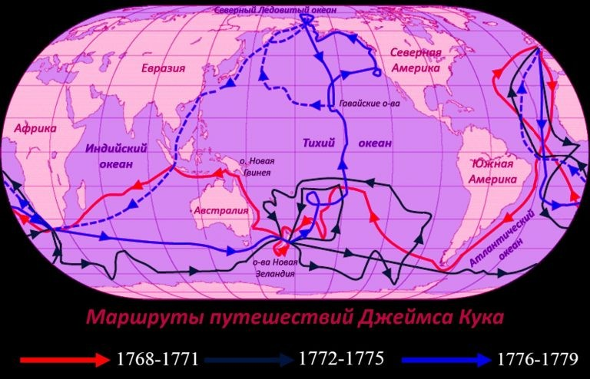Дорогие ученики! А сейчас поговорим о первооткрывателе Австралии, тому человеку, благодаря которому мы сегодня можем узнавать об этом удивительном континенте.
Представьте себе, какой это был смелый и удивительный шаг в истории географии! Давайте подробнее рассмотрим биографию и достижения этого первооткрывателя, а также представим карту маршрута его экспедиции.

Изучение биографии и достижений первооткрывателя.

Первооткрыватель Австралии — это капитан Джеймс Кук. Он родился в 1728 году в Великобритании и с самого раннего детства проявил интерес к мореплаванию и географии. Кук присоединился к Великобританскому флоту и стал искусным навигатором и мореплавателем.
Однако, настоящим поворотным моментом в его карьере стала его первая экспедиция на корабле «Эндевор». В 1768 году, под руководством Джеймса Кука, «Эндевор» отправился в большое путешествие в Тихий океан. Главной целью этой экспедиции было наблюдение за прохождением Венеры между Солнцем и Землей, что позволило бы определить точное расположение Земли в космосе.
Путешествие Кука на «Эндеворе» было необычайно успешным. Кук не только справился с задачей наблюдения за Венерой, но и продолжил свое путешествие на восток, к неизведанным территориям. В ходе своих исследований он стал первым европейцем, который достиг великой бухты Ботаника на восточном побережье Австралии.
Кук продолжал свои путешествия и исследования, обходя и картографируя побережье материка. Он провел множество научных наблюдений, собрал богатую коллекцию образцов растений и животных, и внес огромный вклад в изучение флоры и фауны острова.

Представление карты маршрута его экспедиции.

Теперь давайте взглянем на карту маршрута экспедиции Джеймса Кука. Она поможет нам лучше понять, какие территории он исследовал и как далеко продвинулся в своих исследованиях.

Маршрут путешествия Джеймса Кука

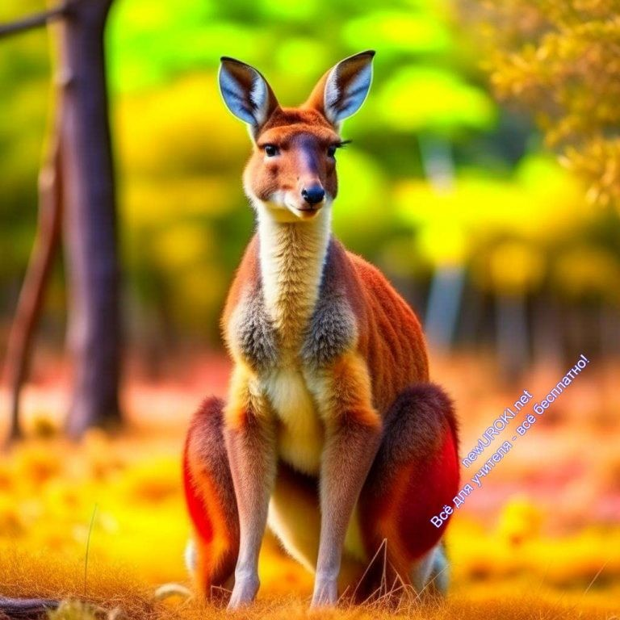На карте вы можете видеть, что Кук начал свое путешествие в Великобритании и направился на юг, в Тихий океан. Он обошел мыс Горн в Южной Америке и затем отправился к востоку через Тихий океан. После наблюдений за Венерой исследователи поплыли на северо-запад, к восточному побережью Австралии.
Кук провел длительное время, исследуя берега, составляя карты и делая научные наблюдения. Его экспедиция охватила значительную часть восточного побережья континента, и многие места до сих пор названы в его честь.
Итак, благодаря смелости и научной аккуратности Джеймса Кука, Австралия была открыта для мира и начала свою историю географических исследований. Этот первооткрыватель оставил неизгладимый след в истории географии и стал ярким примером для будущих поколений исследователей.

Встреча с неизвестным животным

Иллюстративное фото

Наши путешествия в мир географии часто ведут нас к захватывающим открытиям и неожиданным встречам. Одним из таких удивительных моментов в истории исследования Южной Земли, или, как мы привыкли называть ее, Австралии, была встреча первых европейцев с неизвестными и уникальными австралийскими животными.
Для начала, давайте вспомним, какие именно животные были обитателями этого материка и как они отличались от тех, которых мы видим на других континентах. Местная фауна впечатляет своим разнообразием и уникальностью. Здесь обитают кенгуру, коалы, вомбаты, и эти названия знакомы многим из нас. Но что делает этих животных такими особенными?
Приготовьтесь удивиться! Большинство животных не похожи на тех, кого мы видим в других частях мира. Кенгуру, например, это животное, которое умеет прыгать на своих

задних лапках и передвигаться на большие расстояния, используя свои мощные задние конечности. Это дало им преимущество в суровых условиях местности.

Описание первой встречи европейцев с уникальным австралийским животным.

Иллюстративное фото

Итак, представьте себе первых европейцев, которые ступили на этот загадочный континент. Они, несомненно, были поражены увиденным. Ведь многие из этих животных были для них совершенно новыми и непохожими на то, что они видели ранее. Первая встреча с кенгуру, наверное, вызвала шок и удивление. Как можно было ожидать увидеть такое существо?
Кенгуру — это типичный представитель австралийской фауны, и он стал символом этого континента. Европейцы встретили его с недоумением и интересом. Их записи и зарисовки отражают удивление и непонимание перед этими странными существами. Кенгуру стали одним из ключевых персонажей в истории исследования материка.
С первой встречи с кенгуру началось исследование австралийской фауны, которое привело к изучению многих других уникальных видов животных. Коалы, с их милой внешностью и любовью к евкалипту, также стали объектом изучения и удивления. Эта встреча с неизвестными и удивительными животными стала важным моментом в истории географических исследований. Она показала, как разнообразен и удивителен наш мир, и как важно изучать и сохранять его уникальные экосистемы.
Таким образом, первая встреча европейцев с неизвестными австралийскими животными стала не только удивительным событием, но и началом исследования и понимания богатства природы этого удивительного континента.

Рефлексия

Иллюстративное фото

Первое, что хотелось бы обсудить, это значимость географических исследований. Почему важно исследовать неизведанные территории, как Южную Землю, и как это влияет на наше понимание мира? (ответы учеников)
Мы также изучили трудности, с которыми столкнулись первооткрыватели при поисках Южной Земли. Как вы думаете, что их вдохновляло на продолжение путешествий, несмотря на все трудности? (ответы детей)
Важным моментом нашего урока была также тема сохранения уникальных экосистем и видов животных на континенте. Какие меры могут быть предприняты для защиты австралийской фауны и флоры? (ответы школьников)
Мы также коснулись вопроса о том, как история обнаружения Австралии связана с современным миром. Какие последствия для мировой географии и экономики после открытия этого континента? (ответы учеников)
И, наконец, я хотела бы услышать ваши эмоции и впечатления от урока. Что нового и интересного вы узнали? Есть ли что-то, что вас удивило или заинтересовало особенно?

Заключение
Уважаемые ученики, сегодня мы отправились в увлекательное путешествие в прошлое, изучая историю поисков Южной Земли и открытие Австралии. Мы познакомились с удивительными исследователями и мореплавателями, которые смело шли на встречу неизведанным территориям.
Наши уроки оказались настоящим временным мостом, который связал нас с прошлыми веками. Мы узнали о приключениях и трудностях, с которыми столкнулись первооткрыватели, и о том, каким образом им удалось обнаружить для мира загадочную страну.

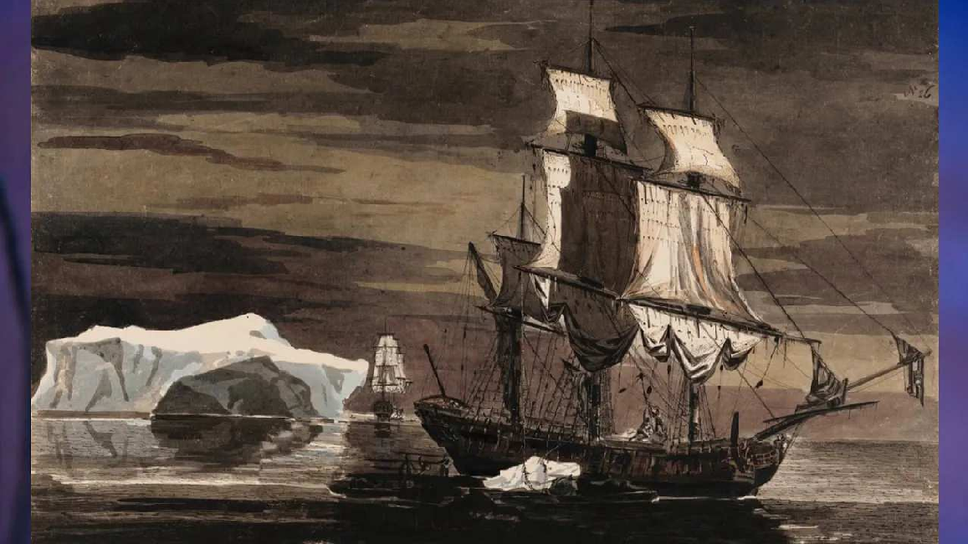Важным моментом нашего урока было осознание того, как история обнаружения новых земель повлияла на мировую географию и экономику. Этот континент оказался не просто новой землей на карте, но и источником богатств и уникальных видов животных и растений.
Я надеюсь, что урок был для вас интересным и познавательным. Помните, что география — это не только карты и глобусы, но и история и приключения, которые связаны с исследованием нашей планеты.
Будьте любознательными, искателями знаний и готовыми к новым географическим знаниям. Спасибо за ваши вопросы и активное участие. Увидимся на следующем уроке, где мы продолжим наше увлекательное путешествие по миру географии!

Домашнее задание
Подготовить краткую презентацию или рассказ о жизни первооткрывателя Австралии и его значении для географических познаний.

Технологическая карта

Скачать бесплатно технологическую карту урока по теме: «Поиски Южной Земли — открытие Австралии»

Смотреть видео по теме

§16 " ", …
Геогра
продолжаются
Южной Земли
Поиски

Стихотворение
Эдуард Мартышев https://stihi.ru/2010/08/14/5263

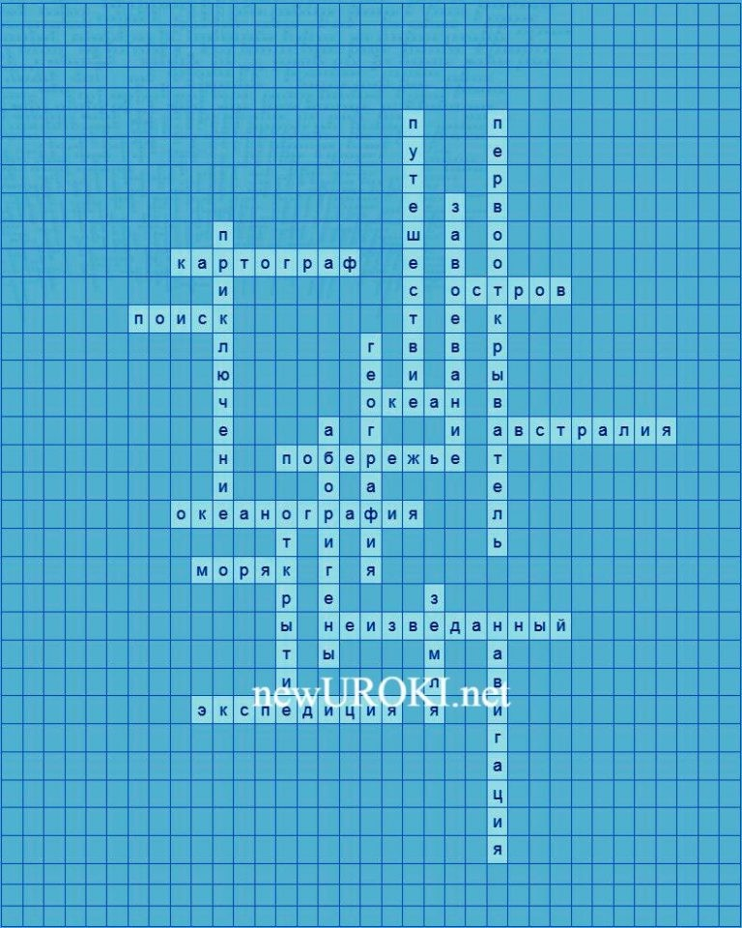Австралия детское

Я сплю и улетаю , в далекие края ,
Она приснится , знаю — Австралия моя ,
Мой расчудесный остров , мой дивный материк , Где все легко и просто , где сладок каждый миг . Где прыгает , смеется веселый кенгуру ,
Где звери носят в сумках смешную детвору … Меня там ждет коала , и старый эвкалипт , Ехидна ждать устала , и утконос — реликт , Там горы , водопады , там нескончаем смех ,
Там все друг другу рады , и место есть для всех …

Кроссворд

Кроссворд

Скачать бесплатно кроссворд на урок географии в 5 классе по теме: «Географические открытия XVII—XIX вв. Поиски Южной Земли — открытие Австралии» в формате WORD

Загадки
- Меня долго искали, потом нашли, я — остров красивый. Ещё континентов меня называют. Как меня зовут? (Австралия)
- Я первым прибыл на берег Австралии, открыл новые земли и создал карты. Кто я? (Первооткрыватель)

- 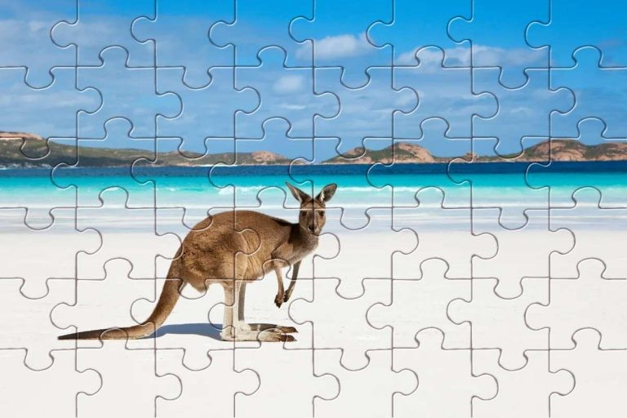Я отправился в далекое путешествие на корабле, чтобы найти материк. Кто я? (Моряк)
- Моряки отслеживают по мне свой путь. Я указываю направление, несмотря на тьму. Что я такое для кораблей и моряков? (Ответ: Компас)
- Мы коренные обитатели Австралии, живем здесь много веков. Как нас называют? (Аборигены)

Ребус

Ребус

Перевёрнутый вверх ногами рисунок означает, что название картинки следует читать задом наперёд.
Если внутри буквы находятся другие буквы, то это означает, что где-то по смыслу нужно подставить предлог «в».
Если возле перечёркнутых под картинкой букв стоят другие буквы, то нужно в названии картинки эти, стоящие рядом, буквы вставить вместо перечёркнутых букв.

Пазлы

Пазлы

(Распечатайте, наклейте на плотную бумагу, разрежьте)

Презентация

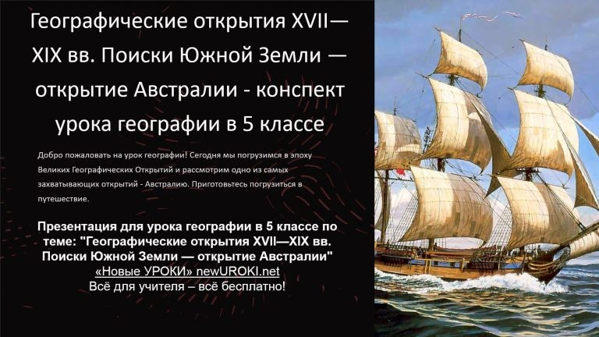

Презентация

Скачать бесплатно презентацию на урок географии в 5 классе по теме:
«Географические открытия XVII—XIX вв. Поиски Южной Земли — открытие Австралии» в формате PowerPoint

Список источников и использованной литературы
- «Морские путешествия и новые земли» — Шмаков А.В., Издательство «Зодиак», Москва, 1998 г., 215 страниц.
- «Географические путешествия» — Коллектив авторов, Издательство «Сириус», Санкт-Петербург, 2004 г., 180 страниц.
- «Путешествия и открытия в истории человечества» — Егорьев В.К., Издательство
«Сиб-принт», Новосибирск, 2002 г., 250 страниц.
- «Морские исследования» — Смирнов П.С., Издательство «Атлас», Екатеринбург, 2001 г., 198 страниц.
- «Великие путешествия 17 — 19 веков» — Горбунов М.И., Издательство «Мир», Казань, 1995 г., 160 страниц.
Скачали? Сделайте добро в один клик! Поделитесь образованием с друзьями! Расскажите о нас!

− Слова ассоциации (тезаурус) к уроку: канберра, сидней, тасмания, австралийцы, пустыня, континент, исследование, прорыв, научное, земля

 При использовании этого материала в Интернете (сайты, соц.сети, группы и т.д.) требуется обязательная прямая ссылка на сайт newUROKI.net. Читайте "Условия использования материалов сайта"

Первое кругосветное плавание Ф. Магеллана — конспект урока 

От Глеб Беломедведев

Глеб Беломедведев - постоянный автор и эксперт newUROKI.net, чья биография олицетворяет трудолюбие, настойчивость в достижении целей и экспертность. Он обладает высшим образованием и имеет более 5 лет опыта преподавания в школе. В течение последних 18 лет он также успешно работает в ИТ-секторе. Глеб владеет уникальными навыками написания авторских конспектов уроков, составления сценариев школьных праздников, разработки мероприятий и создания классных часов в школе. Его талант и энтузиазм делают его неотъемлемой частью команды и надежным источником вдохновения для других.

ПОХОЖИЕ УРОКИ

Первое кругосветное плавание Ф. Магеллана —
конспект урока

Численность населения мира — конспект урока

Электроэнергетика России — конспект урока

Поиск
Поиск

КОНСПЕКТЫ УРОКОВ

Конспекты уроков для учителя Алгебра
Английский язык

Астрономия 10 класс
Библиотека Биология
География 5 класс
- класс

- класс

- класс

- класс
- класс Геометрия

Директору и завучу школы Должностные инструкции
ИЗО

Информатика История
Классный руководитель 5 класс
- класс

- класс

- класс

- класс

- класс

- класс Профориентационные уроки
Математика Музыка Начальная школа ОБЖ
Обществознание Право Психология
Русская литература Русский язык
Технология (Труды)
Физика Физкультура

Новые УРОКИ
Химия Экология
Экономика
Копилка учителя
Сценарии школьных праздников

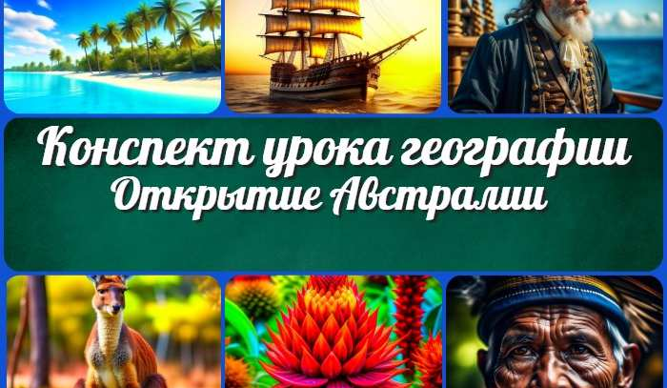
Поиски Южной Земли
— открытие Австрали…
Первое кругосветное плавание Ф. Магеллан…
Должностная инструкция учителя…
Движение и фазы Луны. Затмения — конспект…
ИНТЕРЕСНЫЕ КОНСПЕКТЫ УРОКОВ

Новый сайт от проекта UROKI.NET. Конспекты уроков, классные часы, сценарии школьных праздников. Всё для учителя - всё бесплатно!

Главная О сайте Политика конфиденциальности Условия использования материалов сайта

Добро пожаловать на сайт "Новые уроки" - newUROKI.net, специально созданный для вас, уважаемые учителя, преподаватели, классные руководители, завучи и директора школ! Наш лозунг "Всё для учителя - всё бесплатно!" остается неизменным почти 20 лет! Добавляйте в закладки наш сайт и получите доступ к методической библиотеке конспектов уроков, классных часов, сценариев школьных праздников, разработок, планирования, технологических карт и презентаций. Вместе мы сделаем вашу работу еще более интересной и успешной! Дата открытия: 13.06.2023

